Verständiges Prozentrechnen


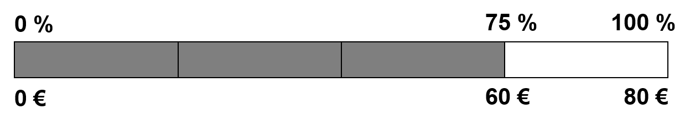

 | Dieses Material wurde durch Birte Pöhler-Friedrich und Susanne Prediger konzipiert und mit Claudia Ademmer und Judith Strucksberg überarbeitet. Es kann unter der Creative Commons Lizenz BY-NC-SA: Namensnennung –nicht kommerziell Weitergabe – unter gleichen Bedingungen – 4.0 International weiterverwendet werden.
Zitierbar als | Pöhler-Friedrich, B., Prediger, S. & Ademmer, C. (2025). Verständiges Prozentrechnen: Inklusive sprachbildende Unterrichtseinheit in Basisfassung. Dortmund: DZLM.  Open Educational Ressource. Frei zugänglich unter sima.dzlm.de/um/7-001.
Projektherkunft | Dieses fach- und sprachintegrierte Fördermaterial ist entstanden im Rahmen der Projekte MuM-Prozente und Mathe sicher können (finanziert durch die Deutsche Telekom-Stiftung). Es wurde für den inklusiven Unterricht optimiert in MATILDA (BMBF-Förderung 01NV1704), und auf Lernwirksamkeit evaluiert im Projekt FachBiSS (BMBF-Förderung 01JI2001E), jeweils unter der Projektleitung von Susanne Prediger.
Hinweis zu ver-wandtem Material | Zu dieser Basisfassung des Materials liegt auch eine Fassung für das Regelniveau vor, sie ist auf der gleichen Webseite zu finden. Eine adaptive digitale Fassung als divomath-Lernumgebung ist für 2026 geplant. Diagnosetests finden sich unter mathe-sicher-koennen.dzlm.de/bpd#p  Zur weiteren Absicherung der Verstehengrundlagen vor diesem Material werden empfohlen:  MSK-Förderbaustein N4 (Multiplikations- und Divisionsverständnis, u.a. Zählen in Schritten)  MSK-Förderbaustein B1B (Prozente als Anteile im Bezug zu Brüchen)  mathe-sicher-koennen.dzlm.de/nz#n4 bzw /bpd#b1

1 | Prozente und Brüche abschätzen und darstellen
1.1 | Ladezustände im Downloadstreifen ablesen
 | Die Freunde Tara, Kenan und Sarah wollen verschiedene Filme herunterladen.
 | a) | - Wie viel Prozent des Films hat Tara ungefähr schon geladen?  - Wie sieht man das im Downloadstreifen?    Tara  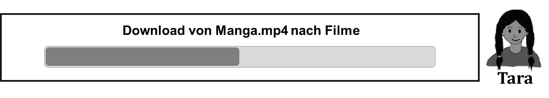
 | b) | - Wie viel Prozent haben die anderen Freunde ungefähr schon geladen?  Teile die Downloadstreifen so ein, dass du es ablesen kannst.  - Wie viel Prozent müssen sie noch laden?  Drücke den Anteil auch im Bruch aus.  - Erkläre für beide Beispiele, wie du das machst.    Kenan  

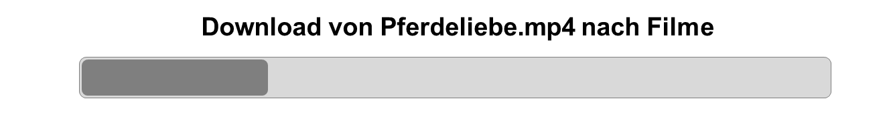
Sarah


1.2 | Ladezustände im Downloadstreifen darstellen
Wie sieht der Downloadstreifen ungefähr aus, wenn der Computer 50 %,
geladen hat? Erkläre dein Vorgehen. Zeichne ebenso die Streifen für 20 % und 80 %.
 | 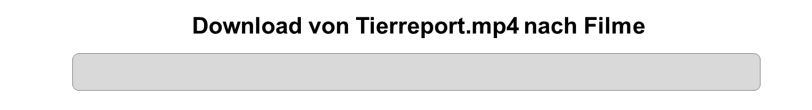

2 | Prozentwerte und Prozentsätze am Streifen finden

2.1 | Wie viel GB hat der Computer schon geladen?
 | a) | Jonas Computer hat 10 GB von 20 GB geladen.  - Finde 10 GB am Streifen.  - Erkläre dein Vorgehen.    Jonas  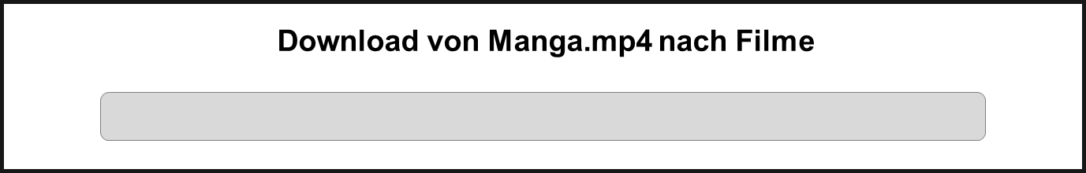  20 GB  0 GB
 | b) | Taras Computer hat 5 GB von 20 GB geladen.  - Finde 5 GB am Streifen.  - Erkläre dein Vorgehen.  Tara
 | c) | Vergleiche die beiden Streifen. Was fällt dir auf?

50 %
100 %
0 %

0 GB
10 GB
20 GB

d) Kannst du die beiden Streifen in einem Streifen darstellen?
Trage am Streifen ein.

2.2 | Immer mehr geladen – doppeltes Zählen in Schritten
 | a) | Kenan lädt einen Film herunter.  Er zählt in Schritten, wie viel er geladen hat:  Kenan  10 %, 20 %, 30 %, ...  Gleichzeitig zählt er in Schritten, wie viel GB er geladen hat:  „Die Prozente gehen in 10er-Schritten, die GB in 2er-Schritten.  Bei 40 % sind es vier 10 %-Schritte und daher auch vier 2 GB-Schritte.“  - Wie geht es weiter?  - Zählt die Schritte weiter und tragt sie am Streifen ein:  10 % sind 2 GB, 20 % sind 4 GB, ...  - Wie viele GB hat der Film, wenn er komplett geladen ist?  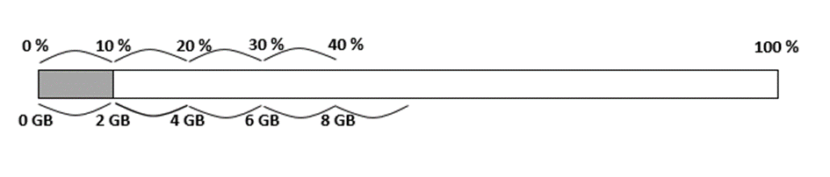
 | b) | Zählt auch für andere Film-Downloads in Schritten:  Tragt am Streifen die Schritte ein.  - 1. Streifen: 10 % sind 3 GB, 20 % sind zwei 3er GB, also 6 GB, ...  - 2. Streifen: 20 % sind 4 GB, 40 % sind zwei 4er GB, also 8 GB, ...  - 3. Streifen: 25 % sind 8 GB, 50 % sind ...
 | 0 %  0 GB
  3 GB | 6 GB  10 % | 20 %
 | 0 %  0 GB | 4 GB
   | 20 % | 40 %
 | 0 GB | 0 %
  8 GB | 25 %

 | c) | Finde die richtige Stelle im Streifen und markiere sie.  Tara
 | 0 GB  4 GB  8 GB  12 GB  16 GB  20 GB | „Ich starte bei 0 und mache zwei 4er GB-Schritte. Wo bin ich jetzt?“  0 %  100 %  80 %  60 %  40 %  20 %
 | 0 GB  3 GB  6 GB  9 GB  12 GB  15 GB | „Ich starte bei 0 und mache drei 20er %-Schritte. Wo bin ich jetzt?“  Jonas  0 %  100 %  80 %  20 %  40 %  60 %  Kenan
 | 0 GB  0 % | „Ich starte bei 0 und mache vier 10er %-Schritte. Wo bin ich jetzt?“  90 %  70 %  50 %  30 %  10 %  100 %  80 %  20 %  40 %  60 %  36 GB  28 GB  24 GB  16 GB  20 GB  12 GB  4 GB  40 GB  32 GB  8 GB

2.3 | Wie viel GB hat der Computer schon geladen?
 | a) | Kenan lädt einen Film herunter, der 80 GB groß ist.  - Wie viel GB hat er ungefähr schon geladen?  - Schätze den Wert und die Prozentangabe und trage sie am Streifen ein.  - Du kannst dir auch Bögen als Hilfe zeichnen.  Kenan  100 %  25 %  0 %  80 GB  20 GB  0 GB  Unten gehe ich drei 20er-Schritte. Also gehe ich drei mal 20 Einzelschritte weiter.
 | b) | - Zähle für den Streifen aus a) nun doppelt in Schritten: 25 % sind 20 GB, …  - Wie viele Schritte bist du dann gegangen, und wie kannst du dazu rechnen?
 | c) | Schätze am Streifen aus a), wie viel GB der Computer von Kenan ungefähr schon geladen hat, wenn er bei 70 %, 80 % ist. Wie machst du das?
 | d)  0 %  10 %  0 GB  8 GB  80 GB  100 % | Bestimme nun mit dem neuen Streifen genau, wie viel GB der Computer von Kenan ungefähr schon geladen hat, wenn er bei 70 % ist.  - Zeichne Bögen ein.  - Zähle doppelt in Schritten: 10 % sind 8 GB, …  - Formuliere wie Kenan: Ich gehe ____ 10er-Schritte, also rechne ich ______.
 |  | Jonas
 | e) | Jonas will nun einen 60 GB großen Film herunterladen.  - Ergänze die fehlenden Angaben im Streifen wie in a).  - Vergleiche mit a). Was ist gleich? Was ist anders?  0 %  12 GB  0 GB
 | f) | Zähle in Schritten hoch für Jonas Film: 10 % sind 6 GB,  20 % sind 12 GB, ..... Passt es zu deinem Ergebnis aus e)? Sonst korrigiere es.

2.4 | Download von Apps
Tara lädt nach und nach eine App herunter. Die ganze App hat 36 MB.
- Denkt euch selbst Schritte aus, in denen ihr in doppelten Schritten zählen wollt.
Zählt zu zweit.
Tara
- Kommt ihr tatsächlich bei 36 MB an? Warum? Oder warum nicht?
- Wenn nicht, was müsst ihr anders machen? Probiert es nochmal.
- *Findet ihr mehrere Möglichkeiten zum doppelten Zählen?
Ich hab sieben 5er-Schritte versucht, aber 7 · 5 ist 35,
das passt nicht rein.
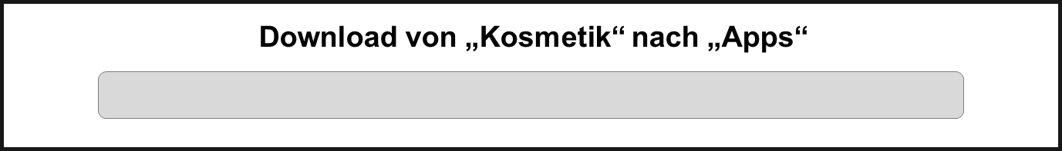

100 %

36 MB

3 | Prozentwerte und Prozentsätze bestimmen

3.1 | Verschiedene Angebote für die Traumschuhe
Maurice hat in der Stadt ein Angebot für seine Traumschuhe entdeckt:


Alle Sneakers kosten nur noch 75 % vom alten Preis.
Die Traumschuhe kosteten vorher 80 €.
Maurice

Er stellt es an einem Prozentstreifen dar.
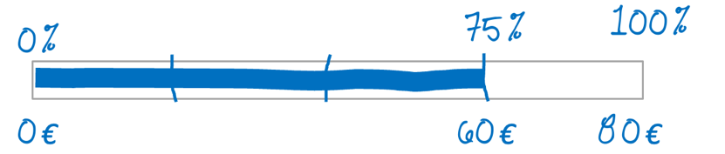

- Was kannst du an dem Streifen erkennen?
- Kannst du passende doppelte Schritte finden?
- Wie kommt Maurice auf 60 € als neuen Preis?
- Vergleiche den Streifen von Maurice mit dem Streifen von Kenan in 2.3 a).

3.2 | Weitere Angebote für die Traumschuhe (Fortsetzung)
 | a)  20 %  16 €  0 €  0 %  80 €  100 %  40 % | In einem anderen Laden sind die Schuhe auch reduziert:  Nur noch 40 % von 80 €.  - Wie hoch ist der neue Preis der Schuhe?  Trage am Prozentstreifen ein.  - Wie ermittelst du die fehlenden Werte?  Zähle doppelt in Schritten: 20 % sind 16 €, …
 | b) | In einem anderen Laden beträgt der neue Preis der Schuhe 72 €.  Nur noch 72 € statt 80 €.  - Wie viel Prozent des alten Preises kosten die Schuhe noch?  Trage am Prozentstreifen ein.  - Kannst du passende doppelte Schritte finden?  100 %  0 %  80 €  0 €  72 €
 | c) | Wie unterscheiden sich die Aufgaben zu den Angeboten b) und c)?  Schreibe Gemeinsamkeiten und Unterschiede auf.

3.3 | Sprachspeicher für Prozente befüllen
Um Angebote und Rechnungen wie in 3.1 a) genauer beschreiben zu können,
helfen die Begriffe auf den Kärtchen. Doch was bedeutet sie?
- Ordne zu: Wo an dem Streifen passen welche Begriffe hin?
- Vergleicht eure Zuordnungen und tragt sie dann in den Sprachspeicher ein
(ganz hinten im Material.)
- Was unterscheidet die Begriffe in Türkis von denen in Orange?
Welche sind die wichtigsten, so dass du sie auch in Zukunft nutzen willst?
das Ganze
der Teil
der Anteil vom Ganzen (in %)
was man zahlt (in %)
der neue Preis
der Rabatt
(in €)
was man spart (in %)
die
Verminderung
der alte Preis

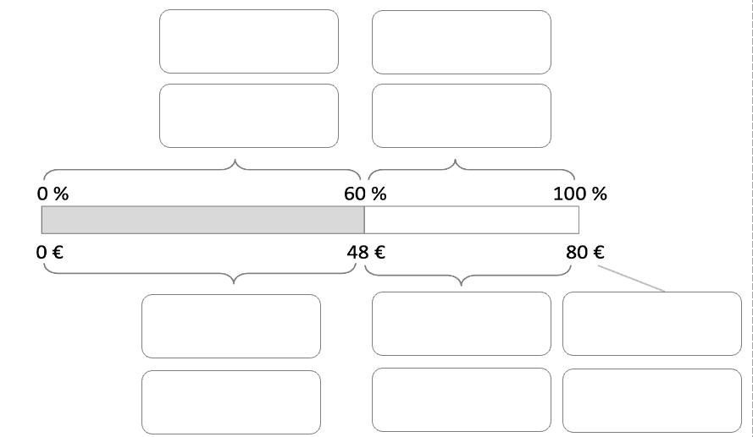

3.4* | Angebote beschreiben – mit dem Sprachspeicher
 | a) | Such dir ein Angebot aus 3.1 oder 3.2 aus. Beschreibe es mit den Begriffen  Teil, Anteil und Ganzes. Schreibe in ganzen Sätzen.  Welche weiteren Begriffe aus dem Sprachspeicher kannst du nutzen?
 | b) | Tauscht eure Beschreibungen der Angebote aus.  Zeichnet anhand der Beschreibung einen passenden Prozentstreifen.
3.5 | Weitere Angebote für die Traumschuhe (Fortsetzung II)  Ich gehe insgesamt vier 15er-Schritte,  also gehe ich vier mal 15 Schritte.
 | a)  0 €  0 %  0 €  0 %  0 € | Taras Traumschuhe kosteten früher 60 €.  - Wie viel müsste sie in den Geschäften für die Schuhe zahlen?  Ergänze immer alle drei Angaben an den leeren Streifen.  Tara  - Kannst du passende doppelte Schritte finden?  - Was meint Tara mit ihrer Aussage?  Angebot in Geschäft 1: Alle Sneakers kosten nur noch 75 % vom alten Preis.  0 %  60 €  Angebot in Geschäft 2: Alle Schuhe kosten noch 40 % vom alten Preis.  60 €  Angebot in Geschäft 3: Alle Schuhe kosten noch 90 % vom alten Preis.  60 €
 | b) | Beschreibe, was man an den Prozentstreifen sehen kann.  Ordne dazu die Begriffe Teil, Ganzes und Anteil vom Ganzen.  Wie hoch ist jeweils der Rabatt (in €)?
 | c) | Beschreibe, was sich bei 3.5 a) im Vergleich zu 3.1 verändert hat.

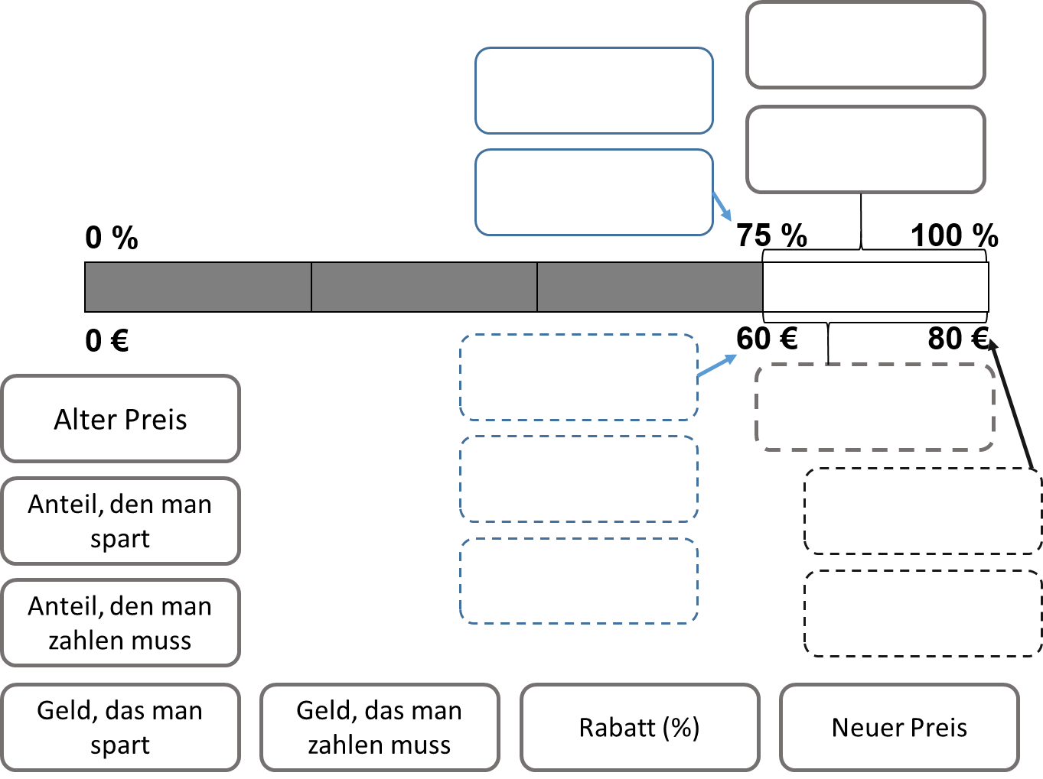
3.6 | Neue Fachbegriffe
Meldung auf der Internetseite des Schwimmbads:
Im letzten Juni waren 5000 Besucherinnen und Besucher im Schwimmbad.
Diesen Juni sind es nur 3750. Das sind 75 % der Besucherzahl vom letzten Jahr.
 | a) | - Markiere die drei Angaben aus der Meldung und trage sie am Prozentstreifen ein.  Warum passen „Neuer Preis“ und „alter Preis“ jetzt nicht mehr?
 | b) | In der Mathematik werden diese Fachbegriffe für Teil, Anteil und Ganzes genutzt:  Der Grundwert ist das Ganze, also die Gesamtmenge.  Der Prozentwert ist der Teil vom Ganzen,  also die Teilmenge.  Der Prozentsatz ist  der Anteil vom Ganzen in Prozent.  - Welche Zahl aus dem Text gehört zu welchem der Fachbegriffe?  Grundwert: ______________________  Prozentwert: ______________________  Prozentsatz: ________________________
- Erkläre die Begriffe in deinen Worten.
Schreibe eine Erklärung in eigenen Worten, was sie bedeuten.
 | c) | Vergleicht eure Lösungen und Erklärungen miteinander.  Was ist der Vorteil, wenn man nicht vom „neuen Preis“  oder vom „geladenen Teil“ spricht, sondern vom Prozentwert?
 | d) | 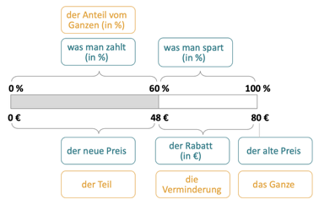  Ergänzt die Begriffe Grundwert, Prozentwert und Prozentsatz  im Sprachspeicher (ganz hinten im Material)  an dem Prozentstreifen und schreibt eine Erklärung dazu.
 | e) | Die Begriffe Prozentwert und Prozentsatz klingen  sehr ähnlich, so dass man sie leicht verwechselt.  - Welches ist mehr verwandt mit Grundwert?  - Wie hilft dir das, sie auseinander zu halten?

3.7 | Lücken füllen  Fülle die Lücken aus. Du kannst die Aufgaben dazu am Prozentstreifen darstellen.  Was fällt dir auf? Kannst du passende doppelte Schritte finden?
 | a) | (1) 30 % von 20 € sind ________ €.
 |  | 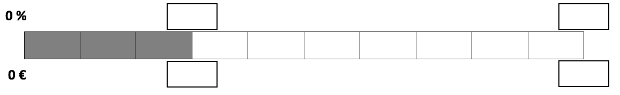
 |  | (2) 30 % von 40 € sind ________ €.
 |  | Wie hängen die zwei Aufgaben zusammen? Erkläre, was sich ändert, und was gleichbleibt. Verwende die Begriffe Grundwert, Prozentwert, Prozentsatz oder Ganzes, Teil, Anteil vom Ganzen.
 | b) | (1) 8 GB von 20 GB sind ________ %.
 |  | 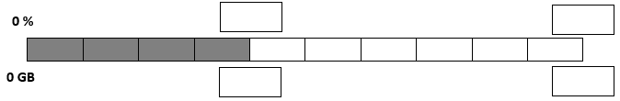
 |  | (2) 16 GB von 20 GB sind ________%.
 |  | 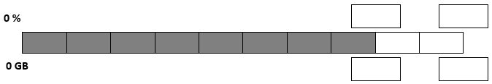
Wie hängen die zwei Aufgaben zusammen?
Erkläre, was sich ändert, und was gleichbleibt.
Verwende die Begriffe Grundwert, Prozentwert, Prozentsatz
oder Ganzes, Teil, Anteil vom Ganzen.

4 | Grundwerte am Streifen finden und bestimmen

4.1 | Wie groß ist die App?
 | Die Freunde Kenan, Tara, Jonas und Leonie wollen verschiedene Apps herunterladen.
 | a) | Kenan hat schon 2 MB der App heruntergeladen.  Das sind 10 % der ganzen App.  - Beschrifte den Downloadstreifen.  - Wie viel MB ist die ganze App groß?  - Wie viel MB müssen ungefähr noch geladen werden?  - Kannst du passende doppelte Schritte finden?  Kenan  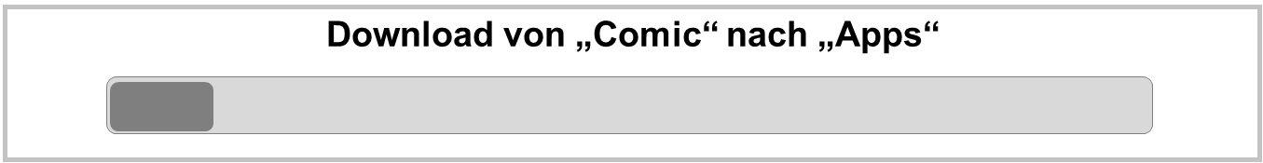
 | b) | Tara hat schon 5 MB einer App heruntergeladen.  Das sind 25 % der ganzen App.  - Wie viel MB hat die ganze App?  - Wie viel MB müssen ungefähr noch geladen werden?  - Kannst du passende doppelte Schritte finden?    Tara  0 MB

 | c) | Jonas hat schon 8 MB einer App heruntergeladen.  Das sind 50 % der ganzen App.  - Wie viel MB hat die ganze App?  - Wie viel MB müssen ungefähr noch geladen werden?  - Kannst du passende doppelte Schritte finden?  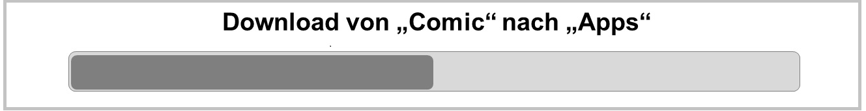  Jonas

 | d) | Leonie hat schon 9 MB einer App heruntergeladen.  Das sind 30 % der ganzen App.  - Wie viel MB hat die ganze App?  - Wie viel MB müssen ungefähr noch geladen werden?  - Kannst du passende doppelte Schritte finden?    Leonie  
 | e)* | Jonas hat schon 12 MB einer App heruntergeladen.  Das sind 75 % der ganzen App.  - Wie viel MB hat die ganze App?  - Wie viel MB müssen ungefähr noch geladen werden?  - Kannst du passende doppelte Schritte finden?  

4.2 | Verschiedene Angebote für T-Shirts
 | a) | Maurice hat in der Stadt ein Angebot entdeckt.  Er bezahlt für sein T-Shirt daher jetzt 32 €.  Alle T-Shirts kosten nur noch 80 % vom alten Preis.  - Ergänze am Prozentstreifen, was gegeben ist.  - Kannst du passende doppelte Schritte finden?  Maurice  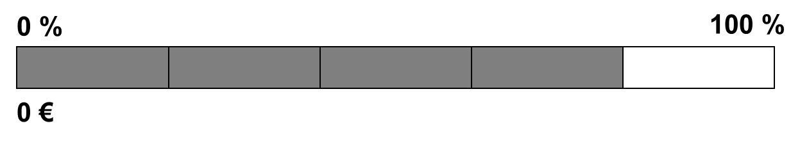  - Wie teuer war das T-Shirt vorher? Wie hast du den fehlenden Wert ermittelt?
 | b) | Die Mutter von Maurice sucht sich in dem Geschäft auch ein T-Shirt aus, das nur noch 80 % vom alten Preis kostet, nämlich 40 €.  - Wie war der alte Preis des T-Shirts? Nutze den Streifen.  - Gib den Rabatt in Prozent und in € an.  - Kannst du passende doppelte Schritte finden?  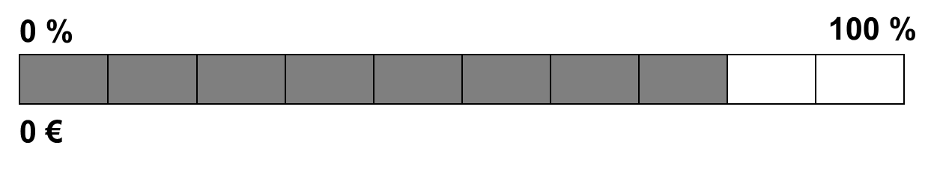
 | c)* | Die Mutter von Maurice kauft in dem Geschäft noch ein T-Shirt für den Vater von Maurice, auch für 80 % des alten Preises.  Der alte Preis des T-Shirts ist 30 €.  - Nutze den Streifen. Wie teuer ist das T-Shirt jetzt?  - Wie viel Rabatt in Euro erhält sie?  - Kannst du passende doppelte Schritte finden?  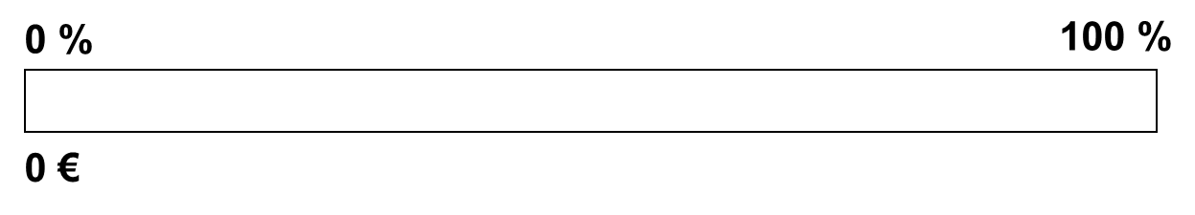

4.3 | Tipps und Tricks
Worauf achtest du beim Einteilen der Prozentstreifen?
Schreibe mindestens drei Tipps in dein Heft.

4.4 | Verschiedene Angebote für Schals
 | a) | Maurice hat in der Stadt ein Angebot entdeckt.  Er bezahlt für seinen Schal daher jetzt 18 €.  Alle Schals kosten nur noch 60 % vom alten Preis.  - Ergänze am Prozentstreifen, was gegeben ist.  - Wie teuer war der Schal vorher?  - Kannst du passende doppelte Schritte finden?  100 %  0 %  0 €
 | b) | Die Mutter von Maurice sucht sich in dem Geschäft auch einen Schal aus,  der nur noch 60 % vom alten Preis kostet.  Der Schal kostet jetzt 12 €.  - Wie war der alte Preis des Schals? Nutze den Streifen.  - Gib den Rabatt in Prozent und in € an.  - Kannst du passende doppelte Schritte finden?  0 %  100 %  0 €
 | c)* | Auch der Vater von Maurice bekommt einen neuen Schal für 18 €.  Der alte Preis des Schals ist 24 €.  - Nutze den Streifen und die Aufgaben vorher:  Wie viel Prozent vom alten Preis kostet der Schal?  - Kannst du passende doppelte Schritte finden?

4.5 | Verschiedene Angebote für Armbänder
 | a)  0 % | Tara hat in der Stadt auch ein Angebot für Armbänder entdeckt.  Sie bezahlt für ihr Armband daher jetzt 21 €.  Alle Armbänder kosten nur noch 75 % vom alten Preis.  - Ergänze am Prozentstreifen, was gegeben ist.  - Wie teuer war das Armband vorher?  - Kannst du passende doppelte Schritte finden?  100 %  0 €
 | b)  0 % | Taras Vater sucht sich in dem Geschäft auch ein Armband aus, das nur noch 75% vom alten Preis kostet.  Der alte Preis ist 32 €.  - Wie viel Euro kostet das Armband jetzt? Nutze den Streifen.  - Gib den Rabatt in Prozent und in € an.  - Kannst du passende doppelte Schritte finden?  100 %  0 €
 | c)* | Auch der Bruder von Tara bekommt ein neues Armband für 15 €.  Der alte Preis des Armbands ist 20 €.  - Nutze den Streifen. Wie viel Prozent vom alten Preis kostet das Armband?  - Kannst du passende doppelte Schritte finden?

 | 5 | Verschiedene Textaufgaben unterscheiden
5.1 |  | Was gehört zusammen?
 |  | a) |  | Welcher Prozentstreifen passt zu der Textaufgabe, wo steht das Fragezeichen?  Beschrifte den passenden Prozentstreifen und trage die gegebenen Werte ein.
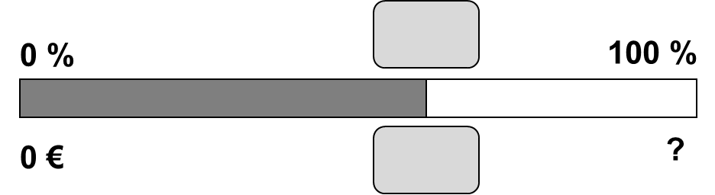
?
A. Ein Fußball kostet nun 30 € anstatt 50 €.  Wie viel Prozent vom  alten Preis kostet er noch  ? | 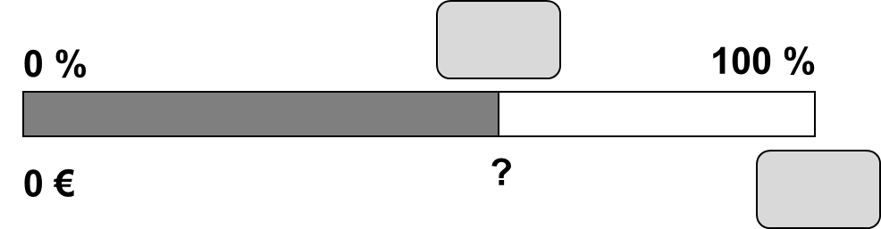  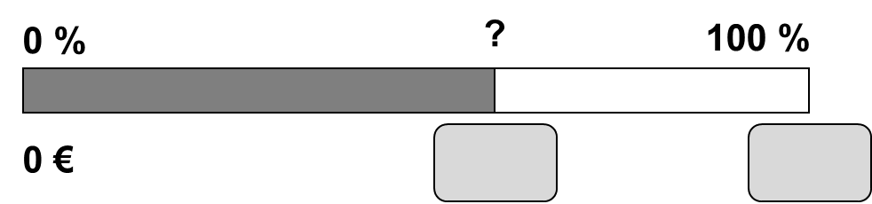  ?  ?

 |  | b) |  | An welche Stelle des Prozentstreifens muss das Fragezeichen?  Beschrifte den Prozentstreifen und trage die gegebenen Werte ein.
B. Der alte Preis des Fußballs beträgt 50 €. Der Fußball
kostet nun noch 60 % vom
alten Preis.
Wie teuer ist der Fußball jetzt
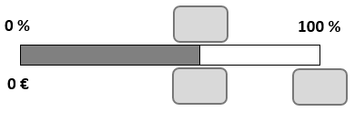

?

?
C. Der Preis eines Fußballs wurde auf 60 % reduziert.
Er kostet jetzt 30 €. Wie
teuer war der Fußball vorher
 |  | c) |  | Vergleicht eure Entscheidungen:  - Was ist in den Textaufgaben A, B und C aus a) und b) gegeben?  - Was ist gesucht?  - Wo siehst du das in den passenden Prozentstreifen?  Tipp: Verwende Teil, Ganzes und Anteil vom Ganzen.
 |  |  | d) |  | Kenan und Tara haben zwei der Bilder mit den Begriffen  Grundwert, Prozentwert und Prozentsatz beschrieben.  Welche Beschreibung gehört zu welcher Textaufgabe und zu welchem Bild? Beschrifte die Beschreibungen mit den passenden Buchstaben aus a) und b).  Kenan  Tara  Der Prozentwert und der Prozentsatz sind gegeben. Gesucht wird der Grundwert, also die Größe,  die zu 100 % gehört.  Hier sind der Grundwert und der Prozentsatz gegeben.  Der Prozentwert, also die Größe des gesuchten Teils des Preises, wird gesucht.
 |  |  | e) |  | Schreibe eine Beschreibung zum fehlenden Bild,  ähnlich wie Tara und Kenan in d).

5.2 | Prozentaufgaben sortieren
 | a) | Ordne jeder Textaufgabe einen Prozentstreifen zu, erstmal ohne ausrechnen:  - Was ist gegeben?  - Was ist gesucht?  - Worin unterscheiden sich die drei Streifen?  Textaufgaben  C. 195 der 300 Kinder einer Grundschule fahren mit dem Bus.  Wie viel Prozent  sind das?  A. Bei einer Tombola sollen 45 % aller Lose gewinnen.  Es gibt 90 Gewinn-Lose, der Rest sind Nieten. Wie viele Lose wurden verkauft ?  B. Salami hat einen Fettanteil von 40 %.  Wie viel Gramm Fett sind in 200 g Salami enthalten?
 |  | (1) | ?
 |  | (2) | ?
 |  | (3) | ?
 | b) | Vergleicht eure Entscheidungen aus a).  - Erklärt mit eigenen Worten.  - Erklärt mit den Begriffen Teil, Ganzes und Anteil vom Ganzen.
 | c)* | Berechne nun die drei Textaufgaben aus a).  Nutze dazu die Prozentstreifen.  Schreibe die Lösungen unter das Fragezeichen im Prozentstreifen.

5.3 | Prozentaufgaben sortieren
 | a) | Erstelle für jede Textaufgabe einen Prozentstreifen, ohne sie auszurechnen:  Textaufgaben
  (1) Von den 20 Kindern einer Grundschulklasse sind an einem Tag 3 krank.  Wie viel Prozent der Kinder sind das? | (2) In einer Bücherei haben bei einer Umfrage 23 % der 200 Befragten angegeben, gerne Krimis zu lesen. Wie viele Leute waren das? | (3) Die Klasse 8a einer Realschule besuchen  15 Jungen. Dies ent-  spricht 60 %.  Wie viele Lernende gehen insgesamt in die 8a?
(1)

(2)

(3)

 | b) | Was ist in den drei Textaufgaben aus a) gegeben? Was ist gesucht?  Beschreibe mit deinen eigenen Worten und mit den Begriffen  Grundwert, Prozentwert und Prozentsatz.
 | c)* | Berechne nun die drei Textaufgaben aus a).  Nutze dazu die Prozentstreifen.  Schreibe die gesuchten Lösungen unter das Fragezeichen.

Kenan

Zusatzmaterial zu Aufgabe 3.3
Zum Ausschneiden und Einkleben auf dem Sprachspeicher der nächsten Seite
(oder einfach abschreiben)

die
Verminderung
der Teil
das Ganze
der Anteil vom Ganzen (in %)

der alte Preis
der neue Preis
der Rabatt (in €)

was man zahlt (in %)
was man spart (in %)

Zusatzmaterial zu Aufgabe 3.6
Zum Ausschneiden und Einkleben auf dem Sprachspeicher der nächsten Seite
(oder einfach abschreiben)
der Prozentsatz in %
der Prozentwert
der Grundwert

Zusatzmaterial zu Aufgabe 5.2
Zum Ausschneiden und Einkleben auf dem Sprachspeicher der nächsten Seite
(oder einfach abschreiben)
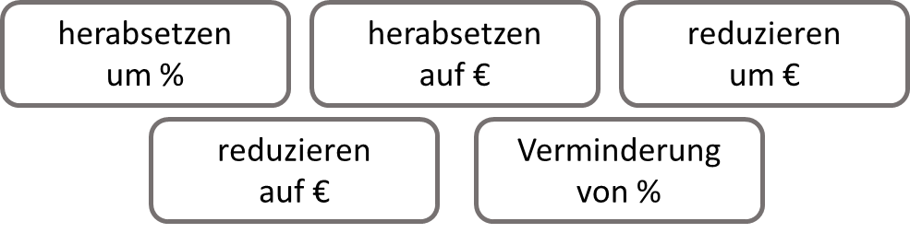

  Zu Aufgabe 3.3 | Sprachspeicher für Prozente  Mit diesem Streifen und diesen Begriffen kann man  über Situationen mit Prozenten gut sprechen und schreiben
 | 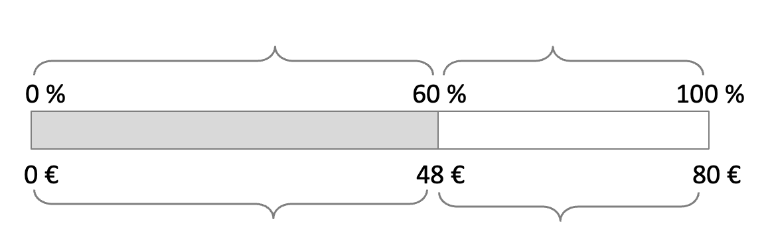
Zu Aufgabe 3.6 | Das bedeuten die Fachbegriffe aus der Mathematik:  Grundwert: ___________________________________________________________  Prozentwert: ___________________________________________________________  Prozentsatz: ___________________________________________________________

Checkliste

So gut kann ich das |  |  | Aufgaben
1 | Ich kann Prozente und Brüche abschätzen und darstellen |  | 1.1 – 1-2
2 | Ich kann Prozentwerte und Prozentsätze am Streifen finden |  | 2.1 – 2.4
3 | Ich kann Prozentwerte und Prozentsätze bestimmen |  | 3.1 – 3.6
4 | Ich kann Grundwerte am Streifen finden und bestimmen |  | 4.1 – 4.5
5 | Ich kann verschiedene Textaufgaben unterscheiden |  | 5.1 – 5.3

